Задание 1.
Программа orange3 установлена успешно. Установка производилась через pip пакеты.

Задание 2.
В качестве исходных данных я нашел датасет, который описывает ДТП в России 2018 года, к сожалению данные по Беларуси найти не удалось. Полное название датасета «Car accidents in Russia in 2018», источник kaggle.com.

Задание 3. Загрузка и первичный анализ данных
Используя виджет File был загружен описанный ранее датасет. Для получения информации по нему и визуального отображения данных используем виджеты Data Info и Data Table.
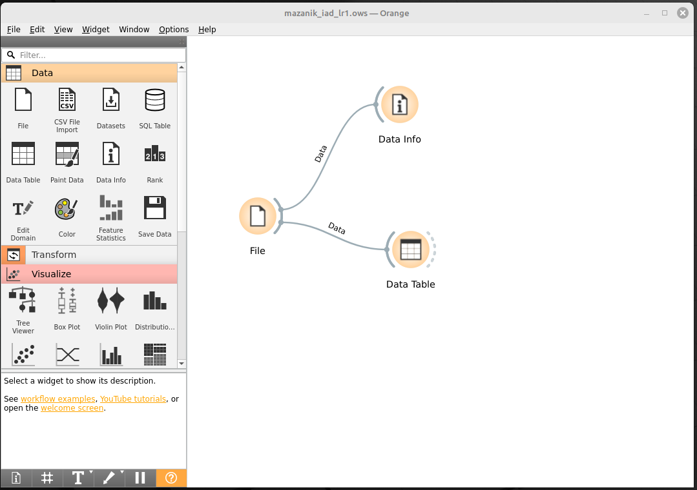
Рисунок 1. Окно Orange 3 и базовые виджеты

Описание структуры загруженных данных:

Описание | Название | Тип
Роль - feature
Код региона | reg_code | numeric
Название региона | reg_name | categorical
Тип дороги | road_type | categorical
Код по классификации территорий РФ (ОКТМО) | oktmo | numeric
Тип аварии | crash_type_name | categorical
Дата авария | crash_date | numeric
Время аварии | crash_time | datetime
Кол-во погибших | fatalities_amount | numeric
Кол-во пострадавших | victims_amount | numeric
Кол-во транспорта попавшего в аварию | vehicles_amount | numeric
Кол-во участников | participants_amount | numeric
Координаты места аварии | latitude | numeric
 | longitude | numeric
Роль - meta
Код дороги | road_code | text
Название дороги | road_name | text
Приблизительный адрес | address | text
Причина аварии | crash_reason | text

Задание 4. Обнаружение и анализ проблем качества данных

Проведена проверка данных на пропущенные и аномальные значения, на дубликаты, на логическую целостность и корректность значений.
Для проверки на дубликаты будем группировать по нескольким полям - по координатам (latitude и longitude), маловероятно, но стоит учитывать, что разные аварии могли произойти в одном месте (Из этого же соображения выбраны координаты, а не номер дороги или региона), поэтому так же группируем по дате и времени. В итоге получаем что из 48028 записи 2 были дублями (Вполне возможно из-за пропущенных значений), но не будем считать это явной проблемой. Аномальных значений нет, числовые показатели положительные и в пределах логической нормы, отрицательных дат нет, строковые значения имеют схожий формат представления.

Выявлены следующие проблемы с данными:
- Пропущенные значения
  - 5666 ячеек с данными не заполнено (Менее 1% из общих данных)
  - 94176 ячеек с метаданными не заполнено (Практически половина, 49%)
  - Поля по которым отсутствуют значения - road_code, road_name, road_type, crash_reason, oktmo. Все остальные поля заполнены
- Некорректные значения
  - Даты аварии (date_crush) без формата просто единое число (Например 20180101 стоило бы привести в формат 2018.01.01). Сейчас из-за этого Distributions и другие визулизирующие виджеты воспринимаю по сути не тот тип данных.
  - Все значения ОКТМО имеют лишний .0 в конце числа (В моей случае при попытке открыть агрегированные данные выпадает ошибка программы)

Пропущенные значения.
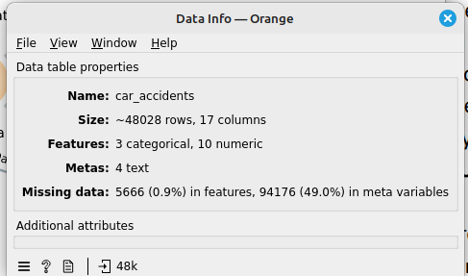
Проблема с датами.
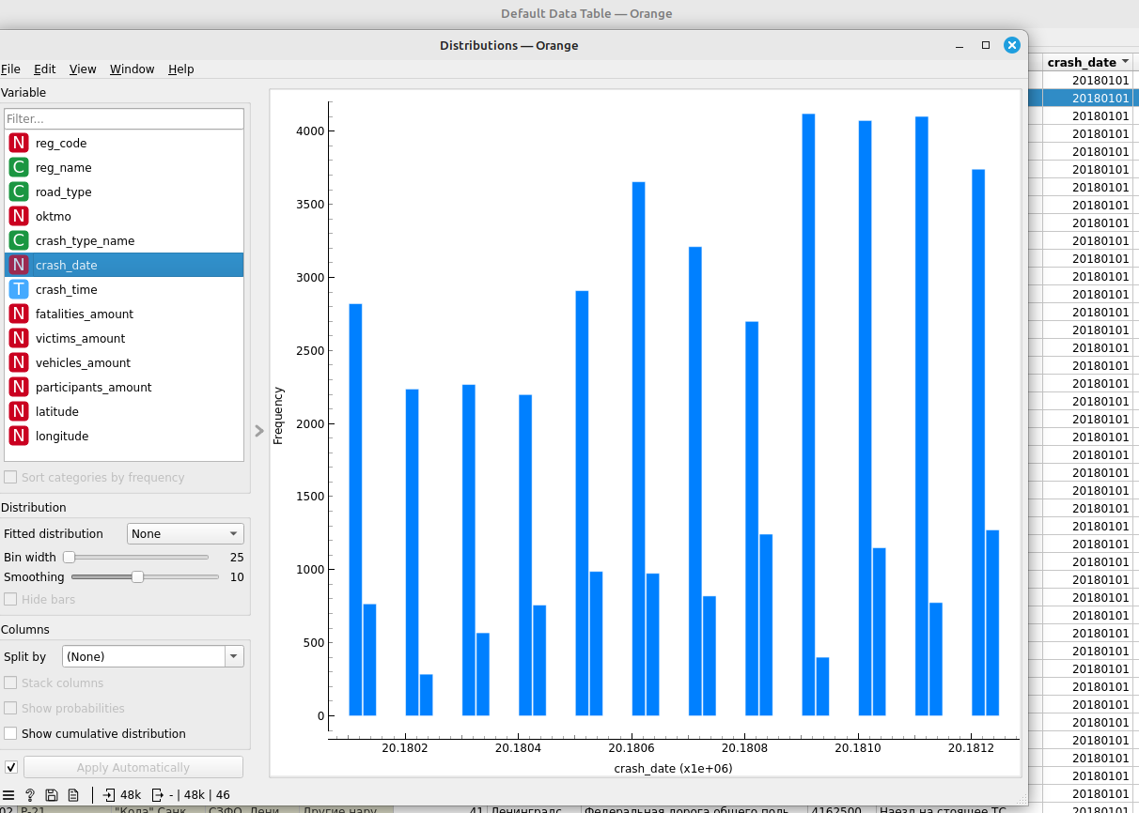

Задание 5. Очистка данных
Обоснование и описание методов используемых для очистки данных.
Исключим записи по полям road_code, road_name, oktm, по которым ранее определили наличие пропущенных значений используя виджет Select Rows. Т.к. все поля строковые, имеют большое кол-во пропусков, а ОКТМО определяет номер, а не числовое значение подобрать и заменить не получится. Хоть и crash_reason пропущенных значения всего около 300, заменить на "Неизвестно" например не получится, т.к по выборке таких записей они не попадают в категории, т.к. возможных значений более 100. А вот для road_type вполне возможно, только там лучше заполнить статистикой, но у нас имеется всего 2 варианта данного значения, будем определять значения, как «Региональная дорога» используя Impute с fixed value.

Workflow процесса очистки данных.
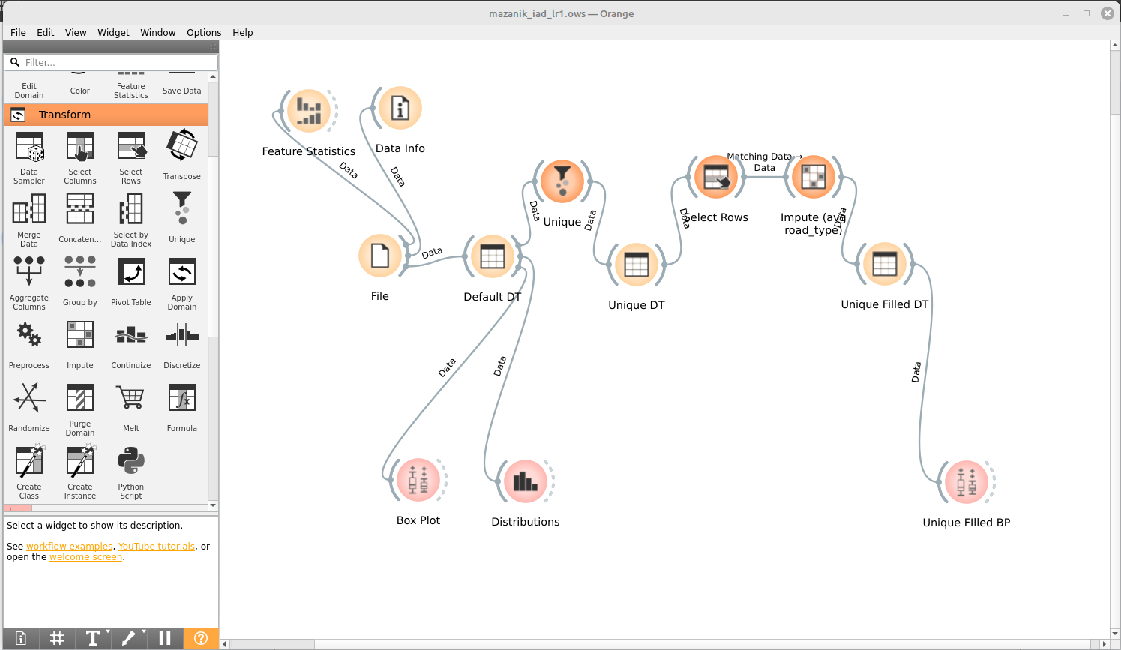

Сравнительная таблица количества записей до и после каждого этапа очистки.
Изначально 48028 записей.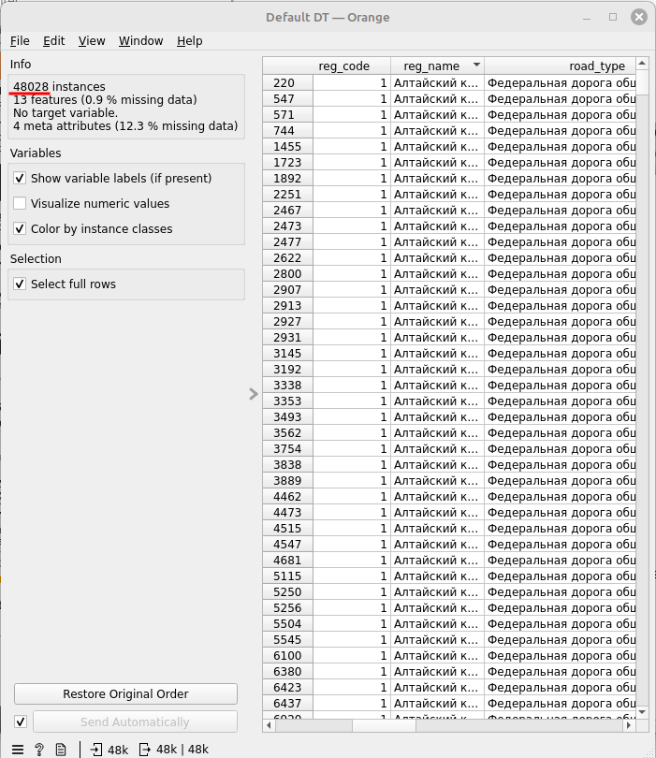
После удаления дубликатов 48026 записей.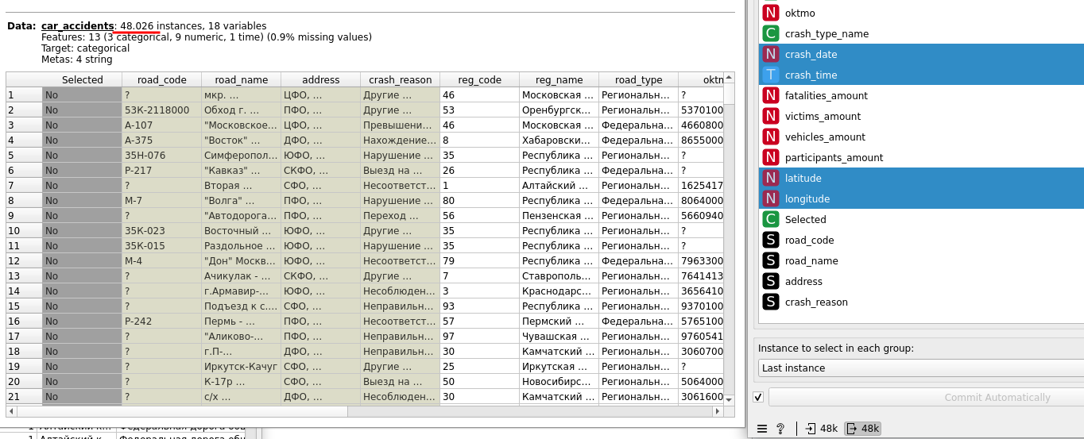
После удаления записей с пропущенными значениями осталось 21290 записей и как видно теперь пропущенные значения отсутсвуют.
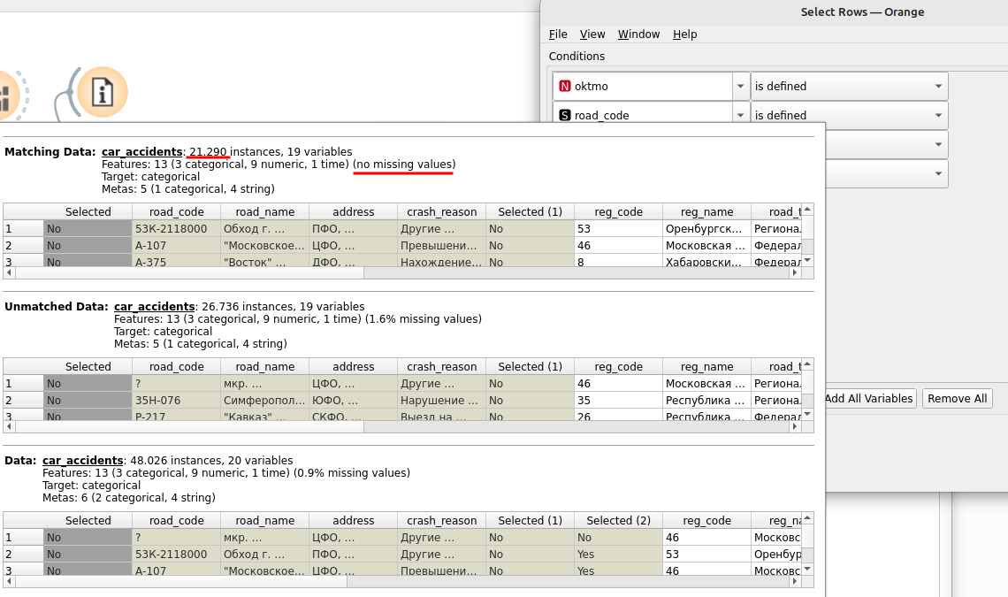
Заполнение поля road_type не влияет на кол-во записей и в общем не влияет, т.к. после удаления записей с пропущенными значениями, записи у которых отсутствовал road_type были убраны.

Задание 6. Создание и преобразование признаков.

Задание 7. Создание и преобразование признаков.

